Taller de Torque
Institución Educativa Villa del Sol
Física 11

- Se coloca una tuerca con una llave como se muestra en la figura. Si el brazo r es igual a 15 cm y el torque de apriete recomendado para la tuerca es de 20 Nm, ¿Cuál debe ser el valor de la fuerza F aplicada?

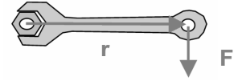

- Una viga uniforme de longitud L sostiene bloques con masas m1 y m2 en dos posiciones, como se ve en la figura. La viga se sustenta sobre dos apoyos puntuales. ¿Para qué valor de X (en metros) estará balanceada la viga en P tal que la fuerza de reacción en O es cero?
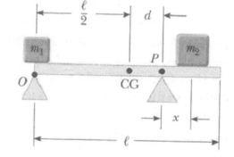
Datos:
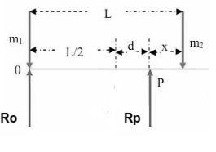
L = 7 m
d = 1 m
m1 = 2,5 kg
m2 = 9 k

- Determinar la tensión sobre la cuerda AC (Fig. anexa) si la masa de la viga es 40 Kg.
40 kg
C
A
B

- Supongamos que la barra de la siguiente figura tiene un peso despreciable. Halle la fuerza $F_{2}$ considerando que el sistema está en equilibrio.
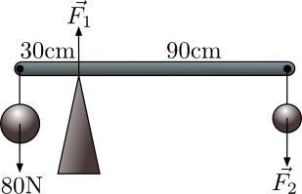

- Considerando un sistema similar al anterior, calcule la distancia a la que se debe ubicar una fuerza de 500N.
d
500N

- Consultar los tipos de máquinas simples que existen con un ejemplo de uso cotidiano para cada una.

